Sud-Ouest du 15 janvier 2018

Libourne : « L’intérêt du médecin est lié à celui du malade »

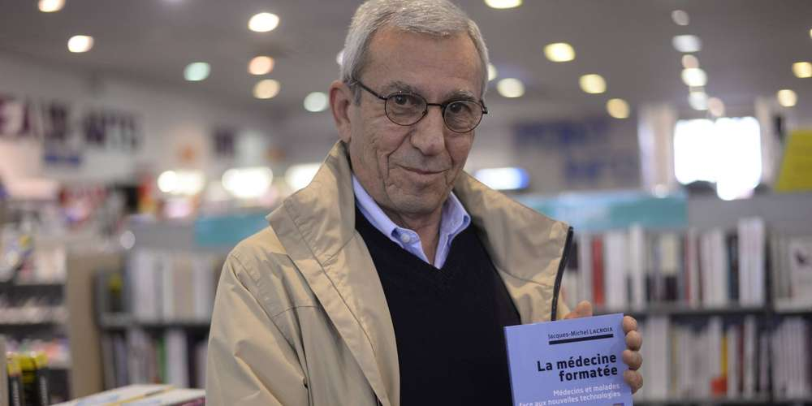
Le docteur Jacques-Michel Lacroix vient de faire paraître un nouvel essai intitulé « La médecine formatée. »
PHOTO STÉPHANE KLEIN

Jacques-Michel Lacroix, ex-président de SOS médecins et cofondateur du centre Adeclim à Libourne, sort un nouvel ouvrage dans lequel il rappelle l’importance de l’humain.

Comme quoi, les chiens, cela a parfois du bon et peut très concrètement vous changer la vie. Jacques-Michel Lacroix, par exemple, ne se serait peut-être jamais mis à écrire sans une péripétie canine, un accident avec ses deux toutous lui ayant coûté une épaule quelque temps et une période d’immobilisation. Résultat, le médecin a commencé à coucher ses réflexions sur le papier et dix ans plus tard, vient de sortir un quatrième essai, « La médecine formatée » (1) dans lequel, une nouvelle fois, il souhaite placer le patient au cœur des ambitions médicales.

Pour ceux qui ne connaissent pas le désormais septuagénaire, on peut déjà annoncer que ce petit gabarit à la voix de stentor a de la bouteille. Ancien président de l’Union nationale des SOS médecins, il affiche ainsi une bonne trentaine d’années de médecine générale derrière lui et fut, notamment, à l’origine de la création du centre de soins d’urgence Adeclim, à Libourne. Il a donné aussi dans les gardes au Samu, fut représentant du Conseil de l’ordre de Gironde ou en charge du suivi de santé des pompiers plongeurs de Gironde. On en oublie.

Libourne, il n’y habite plus, préférant la quiétude de Nérigean, emplacement stratégique choisi en son temps lorsqu’il travaillait à Bordeaux et son épouse à Libourne. Mais c’est un enfant de la bastide qui fut notamment scolarisé au lycée mixte d’État avant, le bac en poche, de suivre sa médecine dans le centre bordelais. Il fut de mai 68 à la Victoire, se retrouvant comme un seul homme « une nuit à occuper la fac », obligé de parlementer tout seul avec les képis. Il fit aussi son internat avec l’actuel adjoint au maire Michel Galland dont on taira, ici, les parties de rigolade.

« Un emmerdeur, sans doute »

Dans ses ouvrages, aujourd’hui, il n’est plus question de potacherie. En homme sage, avec son recul et ses années d’expérience, il revient sur les évolutions d’une discipline, la médecine, pour laquelle il a beaucoup œuvré et souhaiterait ne pas la voir se dévoyer. Son dernier livre parle donc des « médecins et malades face aux nouvelles technologies. »

Intelligence artificielle, big data, informatisation, robotique : la médecine telle qu’on la pratique encore aujourd’hui est-elle menacée ? « Le risque c’est de voir se modifier la relation entre le médecin et le malade, de perdre une complicité, estime le docteur Lacroix. Cette relation risque de devenir formatée pour répondre à des critères économiques. »

Il cite notamment en exemple la prime de « rémunération sur objectifs de santé publique » (Rsop), récompensant les médecins mettant en place les démarches thérapeutiques souhaitées par l’État. « Le médecin doit être là pour développer une thérapeutique mais il faut l’adapter à la personne en face de lui, dit-il. Il y a toujours 10 ou 20% des gens qui ne répondent pas aux critères d’ensemble. Qu’en fait-on ? »

Il s’élève contre ces plateformes téléphoniques ou informatiques délivrant des diagnostics, de cette médecine pratiquée de loin, désincarnée. « On s’adresse à de l’humain, reprend-il. En médecine, 2 et 2 ne font pas 4. Le 4 n’est qu’une valeur statistique. Au réel, ça fait 3,98 ou 4,02. Il faut s’adapter à chaque personne, prendre en compte le psychisme du patient. Pour l’instant, les machines ne savent pas faire. »

Dans son viseur, également, les laboratoires, qu’il avait déjà égratignés dans ses précédents ouvrages. « Ils ont une telle puissance financière qu’ils dominent tout le monde, explique-t-il. Ce sont les seuls aujourd’hui à pouvoir payer des études rigoureuses mais ils ne sortent que celles qui leur sont favorables. »

Il se définit comme un « emmerdeur, sans doute » mais ne se voit pas arrêter d’écrire. C’est son nouveau dada. Et on sait le bonhomme persévérant. Dans les années 80, autre temps, il avait déjà montré de quel bois il se chauffait. « C’était l’époque de Tabarly, tout le monde rêvait de construire son propre bateau. Beaucoup ont essayé, moi je l’ai fini. » Il lui a fallu sept ans. Le rêve de dix mètres devenu réalité l’a fait voguer dans l’Atlantique ou la Méditerrannée. Il s’appelait fantasme.

- « La médecine formatée, médecins et malades face aux nouvelles technologies » est paru aux éditions l’Harmattan. Une rencontre-dédicaces est prévue le jeudi 25 janvier à la librairie Madison à partir de 18 heures.

« En médecine, 2 et 2 ne font pas 4. Le 4 n’est qu’une valeur statistique. Au réel, ça fait 3,98 ou 4,02. Il faut s’adapter aux patients. »

